此试题可能存在乱码情况，在查看时请点击右上角全屏查看
2018年焦作中考生物人体内废物的排出专项训练
一．选择题
1.某人的尿量比正常情况下多数倍,发生病变的部位可能是 ( )
A.肾小球 B.肾小体 C.肾小管 D.肾小囊
【解析】选C。本题考查尿的形成。肾单位是尿形成的基本单位,血液由入球小动脉流经肾小球时,由于肾小球和肾小囊内壁的过滤作用,形成原尿。原尿流经肾小管时,有用的物质被重吸收,形成尿液。尿量增多,是由于肾小管发生病变,重吸收作用受到影响。
2.某人尿检时发现尿液成分中出现大分子蛋白质,其可能的原因是 ( )
A.肾小球过滤异常 B.胰岛素分泌异常
C.肾小管重吸收异常 D.营养过剩
【解析】选A。当人患肾小球肾炎时,肾小球的通透性增高,正常情况下不能被过滤的大分子蛋白质也被过滤出来,因此原尿中会出现大分子蛋白质,这些大分子蛋白质不能被肾小管重吸收,只能随尿液排出,故尿液中出现大分子蛋白质,可能的原因是肾小球过滤异常。
3.我们喝的水以尿的形式排出体外,可以不经过 ( )
A.肾小管 B.肾小球 C.肾动脉 D.肾静脉
【解析】选D。人喝的水首先经消化系统吸收进入血液循环到达肾脏才能形成尿液。人喝的水从吸收进入血液到排出体外所经历的途径是:水→消化道静脉→下腔静脉→右心房→右心室→肺动脉→肺部毛细血管网→肺静脉→左心房→左心室→主动脉→各级动脉→肾动脉→入球小动脉→肾小球→肾小囊腔→肾小管→肾盂→输尿管→膀胱→尿道→体外。
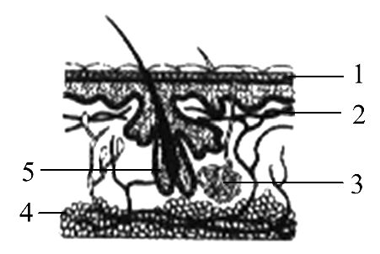
4.右图表示人体皮肤的结构,在炎热环境中,加快散热依靠其中的 ( )
A.1和2 B.1和4
C.3和5 D.2和3
【解析】选D。本题考查皮肤的结构与功能。图中1是角质层;2是血管;3是汗腺;4是皮下组织;5是皮脂腺。其中,和调节体温有关的结构是血管和汗腺。当环境温度高时,汗腺周围的毛细血管扩张,血流量增多,由皮肤散发的热量增加,同时,汗液的排出量也增多,汗液蒸发带走人体一部分热量。
5.如图为尿液形成过程的示意图。分析某健康人①②③结构中液体的物质浓度,正确的是 ( )
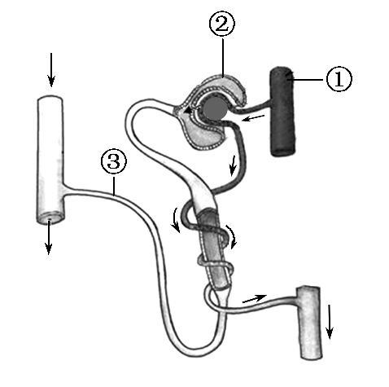
选项 | 物质 | 浓度大小
A | 蛋白质 | ①=②
B | 无机盐 | ①<②
C | 葡萄糖 | ②=③
D | 尿素 | ②<③

【解析】选D。在图中,①是动脉,其内的液体是动脉血,②是肾小囊腔,其内的液体是原尿,③是肾小管,其内的液体是尿液。当血液通过入球小动脉到达肾小球时,由于肾小球和肾小囊内壁的过滤作用,除了血细胞和大分子的蛋白质以外,血浆中的一部分水、无机盐、葡萄糖、尿素等物质都可以过滤到肾小囊腔中,形成原尿。所以①和②相比,尿素和无机盐的量几乎相等,②内不含蛋白质。原尿流经肾小管时,其中对人体有用的物质会被肾小管重新吸收,包括全部的葡萄糖、大部分的水和部分无机盐等。这些物质进入肾小管外部的毛细血管,被送回血液;剩下的物质,如尿素、一部分无机盐和水等由肾小管流出,形成尿液。所以③内不含葡萄糖,尿素和无机盐的量略高。
6.血液从心脏出发,流经肾脏后血液成分发生的主要变化是 ( )
A.氧、尿素、尿酸含量减少,二氧化碳含量不变
B.氧、尿素、尿酸含量增加,二氧化碳含量减少
C.氧、尿素、尿酸含量减少,二氧化碳含量增加
D.氧、尿素、尿酸含量减少,二氧化碳含量减少
【解析】选C。本题考查血液循环中血液成分的变化。肾脏是形成尿液的主要器官。血液在流经肾脏后,其中的尿素、尿酸、多余的水和无机盐以尿的形式排出体外。肾脏的组织细胞完成呼吸作用需要从血液中获取氧气,将产生的二氧化碳等废物排到血液中。
【规律方法】特殊器官流出的血液成分比较
(1)肾脏:流出的血液是体内唯一含尿素较少的静脉血,因为大部分尿素过滤进入尿液,由尿液排出体外。
(2)小肠:流出的为含营养物质丰富的静脉血,因为小肠吸收营养物质。
(3)出球小动脉:流出的血液为动脉血,因为在肾小球内没有进行气体交换。
7.人体生命活动中会产生许多废物,肝细胞产生的一个尿素分子,会随尿液排出体外,在此过程中,叙述正确的是 ( )
A.此尿素分子随尿液排出体外的过程中,会经过肾静脉
B.此尿素分子随血液到达肾脏,必须经过心脏两次
C.带有此尿素分子的血液流经肺部毛细血管网后,由动脉血变为静脉血
D.此尿素分子随血液流经肾小管时,被过滤到肾小囊中形成原尿
【解析】选B。本题考查泌尿系统与血液循环的关系。肝细胞产生的尿素分子,进入尿液后,经肾小管排出,不会再流经肾静脉,所以选项A是错误的;带有此尿素分子的血液流经肺部毛细血管时,肺泡的氧气进入血液,此时静脉血变为动脉血,选项C是错误的;此尿素分子随血液流经肾小球时,被过滤到肾小囊腔中形成原尿,所以选项D也是错误的。此尿素分子随血液到达肾脏时要两次经过心脏,第一次是随着上腔静脉,流回右心房,然后再由右心室到达肺,经气体交换后,又流回心脏的左侧,再经左心室将其送入肾脏,最后随着尿液排出体外,所以选项B是正确的。
8.下图为尿液形成流程图,其中甲、乙表示结构,a、b表示液体。下列叙述不正确的是 ( )
A.肾小球、甲和乙共同构成肾单位
B.a、b表示的液体分别为原尿和尿液
C.若用药物麻痹正常人的乙处,则b中会有蛋白质
D.血液流经肾脏后,动脉血变为静脉血,尿素减少
【解析】选C。本题考查尿液的形成过程。图示中甲为肾小囊,乙为肾小管,和肾小球一起构成肾单位;血液经过肾小球和肾小囊内壁的过滤形成原尿,此时血细胞和大分子蛋白质不能被过滤,所以即使用药物麻痹肾小管,尿中也不会出现蛋白质;原尿经过肾小管的重吸收形成尿液,在肾小管内,全部葡萄糖、大部分水和部分无机盐被吸收进入肾小管外面的毛细血管,尿素不能被重吸收,随尿排出体外,在肾小管外的毛细血管处,进行了气体交换,血液变成静脉血,所以血液流经肾脏后,动脉血变静脉血,尿素减少。
9.水是生命之源。欧盟建议9～13岁的孩子,每天喝水1.68升;14～18岁的少年,每天饮水量要达到2升。以下有关叙述错误的是 ( )
A.人体内的水分通过泌尿、排汗两条途径排出体外
B.天气炎热时或剧烈运动后,需要及时补充淡盐水
C.人体产生的代谢废物,需要溶解在水中才能排出体外
D.水参与人体的物质运输、体温调节等重要生理活动
【解析】选A。本题考查排泄的途径。排泄的途径主要有三条:一部分水和少量的无机盐、尿素以汗液的形式由皮肤排出;二氧化碳和少量的水以气体的形式通过呼吸系统排出;绝大部分水、无机盐、尿素等废物以尿的形式通过泌尿系统排出。可见人体内的水还以水蒸气的形式通过呼吸系统排出。天气炎热时或剧烈运动后人体会大量出汗,汗液的主要成分是水,还含有少量的无机盐、尿素等物质,因此人在大量出汗后要及时补充淡盐水。人体产生的代谢废物,像尿素等含氮物质,需要溶解在水中才能排出体外。人体内的营养物质和废物都必须溶解在水里才能进行运输,人体通过出汗调节体温。
10.下列关于泌尿系统的叙述,错误的是 ( )
A.肾单位是肾脏结构和功能的基本单位
B.出现蛋白尿的原因是肾小球的通透性增大
C.血液流经肾小球后,由动脉血变为静脉血,尿素减少
D.尿液的排出途径是肾脏→输尿管→膀胱→尿道→体外
【解析】选C。肾脏的结构和功能单位是肾单位,A项正确;当肾小球的通透性增大时,尿液中会出现蛋白质和血细胞,B项正确;血液流经肾小球后,血液成分不变,尿素浓度也不变,C项错误;尿液的排出途径是肾脏→输尿管→膀胱→尿道→体外,D项正确。
11.下图是肾单位结构示意图,相关叙述正确的是 ( )
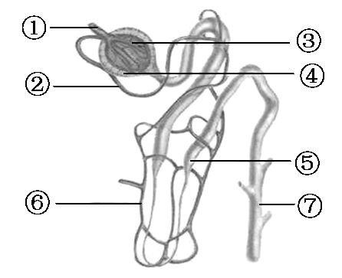
A.①是入球小动脉,②是出球小静脉
B.肾小体是由③④⑤组成
C.⑥是肾小管,对原尿中的物质有重新吸收的功能
D.正常情况下,⑦中的液体不含葡萄糖
【解析】选D。本题考查肾单位和尿液的形成。肾单位包括③肾小球、④肾小囊和⑤肾小管三部分。肾小球实质上是毛细血管球,两端连接的分别是①入球小动脉和②出球小动脉。尿液的形成分成两个过程:一是肾小球的过滤作用,形成原尿;二是⑥肾小管周围毛细血管的重吸收作用,最终形成尿液。正常情况下,肾小管的重吸收作用把全部的葡萄糖重新吸收至周围的毛细血管,因此尿液中不含葡萄糖。
12.取某健康人肾脏不同部位的液体,进行分析测量,得到下表数据(单位:克/100毫升)。根据下表可以推测乙是 ( )
成分 | 甲 | 乙 | 丙
水 | 90 | 98 | 96
蛋白质 | 8 | 0.03 | 0
葡萄糖 | 0.1 | 0.1 | 0
无机盐 | 0.72 | 0.72 | 1.1
尿素 | 0.03 | 0.03 | 1.8
A.血浆 B.原尿 C.尿液 D.血液
【解析】选B。尿的形成要经过肾小球和肾小囊内壁的过滤作用和肾小管的重吸收作用。当血液流经肾小球时,除血细胞和大分子蛋白质外,其他的如水、无机盐、尿素、葡萄糖等物质会过滤到肾小囊腔形成原尿;当原尿流经肾小管时,其中大部分水、部分无机盐和全部的葡萄糖被重新吸收回血液,而剩下的如尿素、一部分无机盐和水等由肾小管流出形成尿液。因此,原尿的成分是水、无机盐、葡萄糖、尿素,尿液的成分是水、无机盐、尿素;液体乙中有葡萄糖,只有极少量蛋白质,所以是原尿。
二．非选择题
13.下列是人体部分形态结构和生理功能图示,请据图回答:
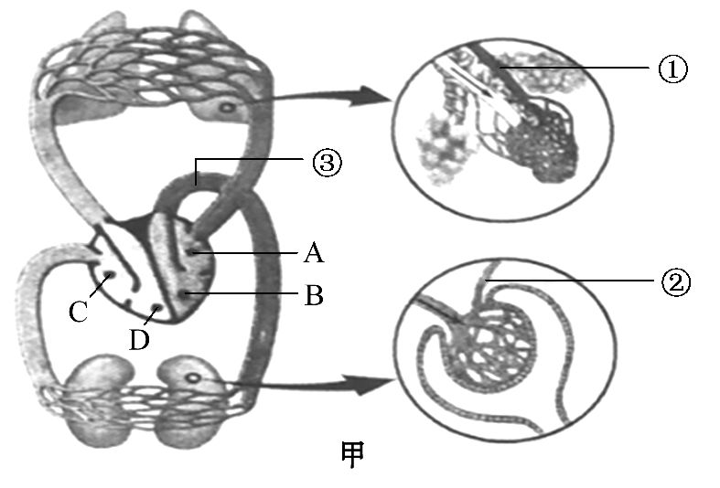
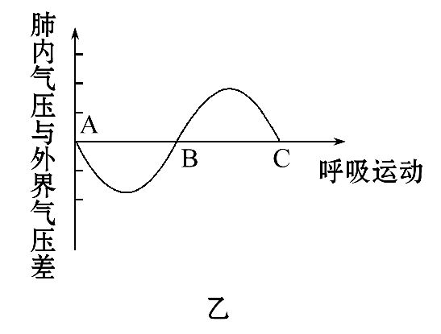
(1)图甲血管①和②中血液成分的共同特点是____________;肺泡壁和小肠绒毛壁结构的共同特点是________________________________________________。
(2)正常情况下,血液流经肾脏后,血液中的__________等成分减少。某人尿检时发现大分子蛋白质超标,该人血常规检查中最可能超标的是____________的数量。
(3)静脉注射治疗肾脏病变,药物到达病灶前先后经过心脏腔室的顺序依次是____________(填字母);如果从③处向猪的心脏注水,水不能进入心脏的原因是______________________。
(4)图乙是人平静呼吸时肺内气压的变化曲线,BC段表示人体肋骨间的肌肉和膈肌正处于____________状态;证明人工呼吸有效的标志是:吹气过程中,被救者的胸廓____________,并且气体能够从口部排出。
【解析】图甲血管①是肺静脉,流动脉血,②是出球小动脉,流动脉血,血液成分的共同特点是含氧量高;肺泡壁和小肠绒毛壁结构的共同特点是都由一层上皮细胞构成。正常情况下,血液流经肾脏后,血液中的氧气、尿素、营养物质等成分减少。某人尿检发现大分子蛋白质,说明患有急性肾小球肾炎,血常规检查白细胞数量会超标。静脉注射药物到达病灶前先后经过心脏腔室的顺序依次是C右心房、D右心室、A左心房、B左心室;如果从[③]主动脉处灌水,由于主动脉与左心室之间有动脉瓣可阻止血液流入心室,所以水会从主动脉流出。图乙中BC段表示呼气,肋骨间的肌肉与膈肌处于舒张状态;人工呼吸有效的标志是被救者胸廓随着吹气起伏,并且气体能够从口部排出。
答案:(1)含氧气丰富 只由一层上皮细胞构成
(2)营养物质、氧气、尿素 白细胞
(3)C、D、A、B 主动脉和心脏之间有动脉瓣
(4)舒张 随着吹气起伏
14.如图是人体部分生命活动示意图,图中A、B、C、D、E代表器官或系统,a、b、c、d代表不同的物质。请据图回答:
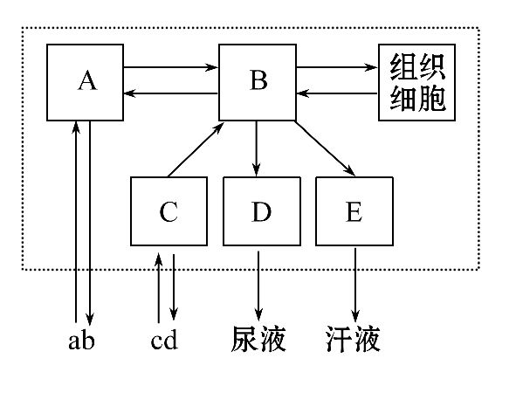
(1)淀粉在消化管内被分解为葡萄糖,参与此过程的消化液有_______________
__________________,葡萄糖经小肠吸收后,随血液循环最先到达心脏四个腔中的________________。
(2)A是__________系统,B系统中血液只能按照一定的方向流动,防止血液倒流的瓣膜有____________。
(3)人体进行生命活动产生的尿素可以通过__________(用字母表示)排出体外。
【解析】(1)淀粉的消化是从口腔开始的,在口腔中被唾液中的唾液淀粉酶初步分解为麦芽糖,胃内不含消化淀粉的酶,在小肠中肠液和胰液的作用下,被彻底分解为葡萄糖;葡萄糖被小肠吸收进入血液循环后,经下腔静脉最先进入心脏的右心房。
(2)A系统是呼吸系统,B系统为循环系统,血液只能按照一定的方向流动,而不能倒流,其主要原因是心脏中的房室瓣和动脉瓣以及静脉中的静脉瓣能够防止血液倒流。
(3)排泄的途径有三条:皮肤排出汗液,汗液的主要成分是水、无机盐、尿酸、尿素;泌尿系统排出尿液,尿液的主要成分是水、无机盐、尿酸、尿素;呼吸系统排出二氧化碳和水。所以,尿素是通过图中的D、E两条途径排出的。
答案:(1)唾液、肠液、胰液 右心房
(2)呼吸 房室瓣、动脉瓣、静脉瓣 (3)D、E
15.2015年1月15日,在社会各界的帮助下,北京武警总医院为河北承德一家人进行了肾移植手术。此前姐弟同患尿毒症,父亲自建透析室救子。人工肾是根据肾脏的工作原理制成的一种机器,它可以模拟肾的工作,析出肾功能严重丧失的病人血液中的代谢废物和有毒物质,维持病人细胞的正常代谢活动。甲图为尿液形成的示意图,乙图为人工肾工作的基本原理示意图,请回答下列问题:
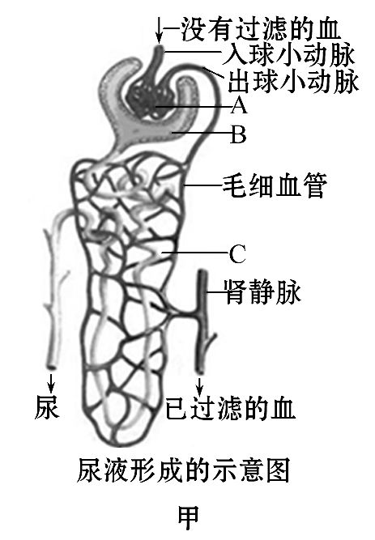
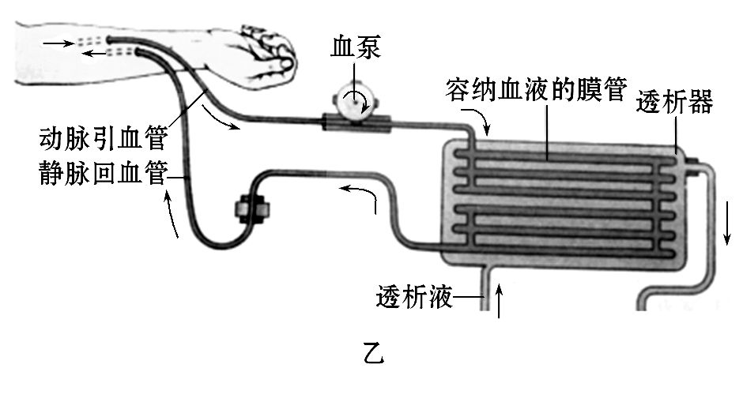
(1)乙图中容纳血液的膜管相当于甲图中的_____________________________,
起过滤的作用。与肾形成尿液的过程比较,人工肾的工作过程中没有_________
__________________过程。
(2)新鲜透析液的成分与人体内的________________________________相似。
(3)上述尿液形成的示意图中A、B、C共同组成的结构是__________________,是形成尿液的基本结构单位。
(4)血液在流经A时,通过________作用,除____________和__________________外,血液中其他成分,都可以进入B中,形成原尿。当健康人的原尿流经C时,其中对人体有用的物质,如大部分水、全部__________________,都能被重新吸收回血液,这个过程叫做____________。
【解析】本题考查尿的形成。
(1)正常情况下肾脏通过肾小球的过滤作用,将代谢废物和有毒物质过滤到原尿中,再经过肾小管的重吸收作用,将全部葡萄糖和部分的水、无机盐重新吸收。人工肾的容纳血液的膜管相当于肾小球,起过滤作用,但没有重吸收过程。
(2)透析液尿素含量低,其他成分与血浆基本相同,所以两者相似。
(3)形成尿液的基本单位是肾单位,由肾小球、肾小囊和肾小管组成,分别对应甲图中的A、B、C。
(4)因为肾小球及肾小囊内壁的通透性是一定的,所以血液中的血细胞和大分子蛋白质不能过滤到肾小囊腔内;原尿中的绝大部分水、部分无机盐、全部葡萄糖等都能被肾小管重新吸收回血液。
答案:(1)肾小球 肾小管的重吸收 (2)血浆 (3)肾单位
(4)过滤 血细胞 大分子蛋白质 葡萄糖 重吸收

